УДК 630.86

ПРИМЕНЕНИЕ ОТХОДОВ ЛЕСОПРОМЫШЛЕННОГО КОМПЛЕКСА В ЭНЕРГЕТИКЕ

А.О. Москалюк, А.С. Горощенов
Иркутский национальный исследовательский технический университет,
664074, г. Иркутск, ул. Лермонтова, 83.
В данной статье представлена технология получения биотоплива – карбонизированных пеллет с использованием СВЧ-излучения. В связи с тем, что в настоящее время остро стоит проблема рационального использования природных ресурсов, а именно в деревобрабатывающей промышленности, необходимо предпринять меры по утилизации древесных отходов. Решением данной проблемы является создание производства пеллет из отходов лесопромышленного комплекса с их последующей карбонизацией. Такие пеллеты вполне пригодны для использования на ТЭЦ в качестве топлива.
Ключевые слова: карбонизация; торрефикация; отходы ЛПК; пеллеты; СВЧ-излучение.

THE USE OF WOOD WASTES IN ENERGETICS
A. Moskalyuk, A. Goroshchenov
Irkutsk National Research Technical University,
83 Lermontov Street, Irkutsk, 664074, Russia
This article presents the technology for producing biofuels – carbonized pellets – using microwave radiation. Due to the fact that at present there is a problem of rational use of natural resources, namely in forest industry, it is necessary to take measures for recycling of waste woods. The solution to this problem is the creation of pellets production from wood wastes with subsequent carbonization. Such pellets are quite applicable as fuel for use at the Central Heating and Power Plant.
Keywords: carbonization; torrefaction; wood wastes; wood pellets; microwave radiation

В настоящее время остро стоит проблема рационального использования природных ресурсов, и свалки древесных отходов являются тому подтверждением. Источниками скопления древесных отходов являются предприятия механической и химической переработки древесины.
При химической переработке древесины образуются следующие виды отходов: лигнин, карамель, талловый пек, активные илы, полимерный остаток, масляный скоп, шлам; при механической переработке древесины: опилки, щепа, кора [1]. Каждый из перечисленных видов отходов имеет свой класс токсичности и объемы накопления. При имеющихся методах переработки древесины более 40% от общего объема перерабатываемого сырья превращается в отходы. А годовой прирост таких отходов по России в целом составляет несколько десятков миллионов кубических метров.
На предприятиях механической переработки древесины наибольшее количество древесных отходов образуется при производстве пиломатериалов, железнодорожных шпал, шпона и фанеры. Так отходы в лесопилении составляют более 35% от объема перерабатываемой древесины, в производстве железнодорожных шпал – до 20%, а в производстве шпона и фанеры – более 60%[2].
Древесные отходы практически нигде не используются и как вторичный ресурс не применяются. Большая часть из них (более 80 %) не вовлекается в дальнейший технологический передел, складируется, создавая пожароопасную ситуацию, или сжигается без утилизации тепла, что приводит к ухудшению экологической обстановки в местах их образования [3]. Помимо этого, древесные отходы складируются на огромных площадях, занимая земли впустую (рис. 1).

Для рационального использования отходов лесопромышленных предприятий планируется создание пеллет из этих самых отходов. Ниже представлена технологическая схема производства пеллет (рис. 2) [3].
Древесные отходы подают в дробилку, в которой измельчают до состояния муки. Далее биомасса высушивается и в пресс-грануляторе массу сжимают в гранулы. В процессе сжатия и прессовки повышается температура материала, и лигнин, который содержится в древесине размягчается и склеивает частицы в плотные цилиндрики [6].

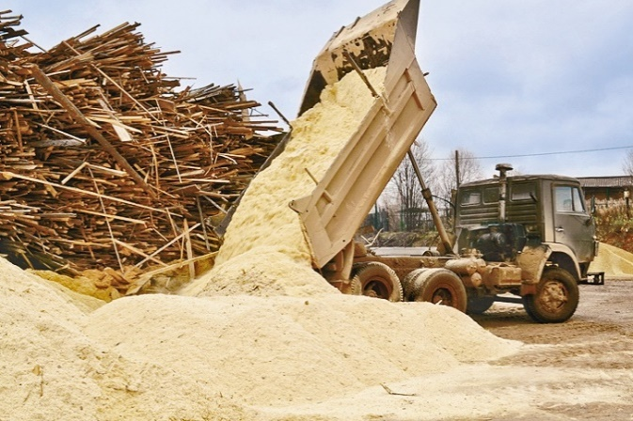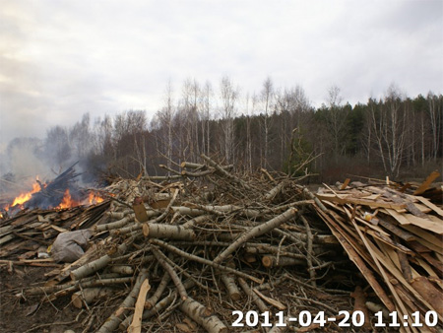

Рис. 1. Несанкционированные свалки отходов лесопиления

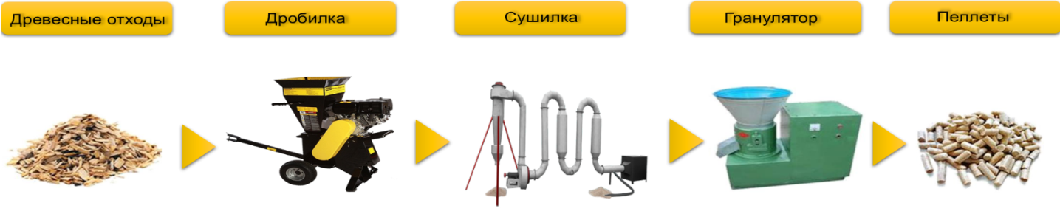

Рис. 2. Схема производства пеллет

Готовые древесные пеллеты годятся лишь для использования на бытовом уровне (для отопления печей и каминов). Для того, чтобы такое топливо использовать на промышленных предприятиях, таких как ТЭЦ и котельные, нужно улучшать его физико-химические параметры.
Улучшить энергетические свойства пеллет можно с помощью воздействия СВЧ-энергией для частичной карбонизации (торрефикации), либо полной карбонизации [7]. Ниже представлена схема процессов карбонизации и торрефикации пеллет (рис. 3).

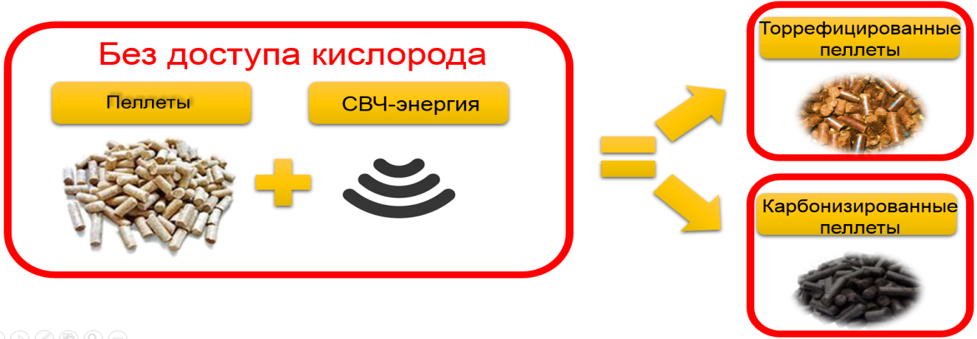

Рис. 3. Схема карбонизации и торрефикации пеллет

Торрефикация – процесс плавного нагрева растительной биомассы в бескислородной среде до 300 °C. Этот процесс схож с изготовлением древесного угля.
Наибольшую ценность представляют торрефицированные брикеты и гранулы. Уменьшение содержания влаги древесины начинается при нагреве ее до 160 °C, но все так же остается неизменным ее свойство к поглощению влаги. При нагреве ее уже более 160 °C и физические свойства, в результате чего возрастает ее хрупкость [4].
Карбонизация – процесс преобразования органического вещества, связанный с его обогащением углеродом.
Процесс начинается с удаления из биомассы механических примесей (песок, камни и т. п.), затем ее измельчают и смачивают. Далее биомасса отправляется в реактор, в котором происходит ее обработка паром под давлением 10–25 бар и температурой 180-220 °C. Этот процесс воспроизводит в ускоренном виде процесс образования ископаемых углей. В результате в течение суток биомасса превращается в так называемый биоуголь [5].
В таблице представлена сравнительная характеристика показателей углей и пеллет. Теплота сгорания торрефицированных пеллет составит 25000 кДж/кг, что позволит подавать их в смеси до 40% по объему с углем, а полностью карбонизированные пеллеты с теплотой сгорания до 30000 кДж/кг могут быть использованы взамен сортового угля.

Сравнение показателей углей и пеллет.

Показатель | Уголь  бурый | Уголь  каменный | Уголь древесный | Пеллета древесная | Пеллета  торрефицированная | Пеллета  карбонизированная
Теплота сгорания, кДж/кг | 12000 | 25000 | 27000 | 17000 | 25000 | 30000
Выход летучих веществ, % | До 55 | 20-45 | 15-20 | 20 | 15 | 10
Выделение  серы, % | 1-3 | 1-3 | 1 | 0-0,1 | 0-0,1 | 0-0,1
Зола % | 20-45 | 20-30 | 5 | 1 | 1 | 1
КПД, % | 45 | 55 | 65-75 | 70-80 | 80-85 | 85-90
Экологический ущерб | Высокий | Высокий | Отсутствует | Отсутствует | Отсутствует | Отсутствует

В виду низкой плотности изначального сырья выход древесного угля составляет 30-40% от веса сухой древесины, в то время как, выход карбонизированных пеллет составляет более 90% от веса древесных пеллет. Использование пеллет в энергетике позволит решить вопрос утилизации древесных отходов и уменьшения выбросов в атмосферу, поскольку имея теплотворную способность, не уступающую углю, при сжигании, пеллеты выделят намного меньше загрязняющих веществ. Тем самым, использование современных технологий в области утилизации отходов позволяет решить экономические и экологические проблемы.

Библиографический список

1. Липунов, И.Н., Юпатов А.А., Аликин В.И. Использование твердых промышленных отходов в производстве материалов строительного назначения // Экология и промышленность России. Январь. 2009. С.19–23.
2. Мингалева Ж.А. Устойчивое развитие экономики: инновации, рациональное природопользование и ресурсосбережение // Вектор науки Тольяттинского государственного университета. Сер. Экономика и управление. 2012. № 4. С. 120–12.
3. Колесникова А.В. Анализ образования и использования древесных отходов на предприятиях лесопромышленного комплекса России // Актуальные вопросы экономических наук. 2013. № 33. С. 116–120.
4. Гильфанов М.Ф., Башкиров В.Н., Файзрахманова Г.М. Исследование термохимического метода переработки органических отходов агропромышленного комплекса деревообрабатывающей и лесной промышленности // Вестник Казанского технологического университета Т.16, №.18. Казань: ФГБОУ ВО «КНИТУ», 2013. С. 66–68.
5. Макаров А.А., Грачев А.Н. Исследование технологических параметров торрефикации древесины в горизонтальном шнековом реакторе в интенсивных режимах // Вестник Казанского технологического университета, №.13. Казань: ФГБОУ ВО «КНИТУ», 2013. С. 177–179.
6. Илюшкина Е.С., Конюхов В.Ю., Коновалов П.Н. Проблема организации природоохранной деятельности на государственном, региональном, отраслевом и локальном уровнях // Вестник ИРНИТУ №11. Иркутск : Изд-во ИРНИТУ, 2015. С. 187–195.
7. Дошлов О.И., Хорошилова В.А., Коновалов П.Н., Коновалов Н.П. Сушка кровельного картона в поле СВЧ // Совершенствование проектирования, технологии и организации строительного производства. Иркутск : Изд-во ИРНИТУ, 1993. С. 25.

Москалюк Александр Олегович, студент 2 курса гр. ЭСТб-15-2 Института энергетики, е-mail: moskalyuk_alexandr@mail.ru Moskaluk Alexander, a student of Institute of Energetics, e-mail: moskalyuk_alexandr@mail.ru
Горощенов Анатолий Сергеевич, аспирант 2 курса Института энергетики, e-mail: agoroshchenov@mail.ru Goroshchenov Anatoly, a postgraduate student of Institute of Energetics, e-mail: agoroshchenov@mail.ru

